EXMO. SR. PRESIDENTE DA CÂMARA MUNICIPAL DE SUMARÉ,

Indico ao Exmo. Sr. Prefeito Municipal, e ele ao departamento competente, que seja realizada a continuação dos serviços de recape ao longo de toda a extensão faltante da Rua Antônio Carnevale, localizada no bairro Parque Residencial Casarão, CEP: 13.171-806.

Sala das Sessões, 29 de junho de 2021.

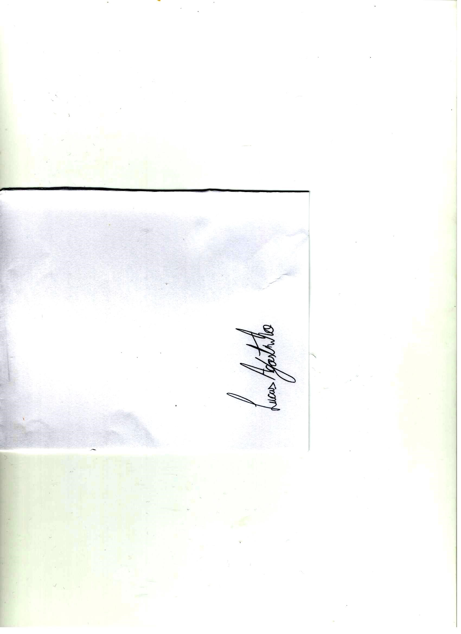
LUCAS AGOSTINHO
Vereador

